**3 клас, Інформатика**

**Урок 1**

**Тема*:* Форматування текстових об’єктів слайду**

***Теоретичний матеріал:***

*Переглянути презентацію до уроку 1*

***Практична частина:***

Виконати завдання в зошиті с. 48-49

**Урок 2**

**Тема*:* Вставка та переміщення графічних об’єктів слайду**

***Теоретичний матеріал:***

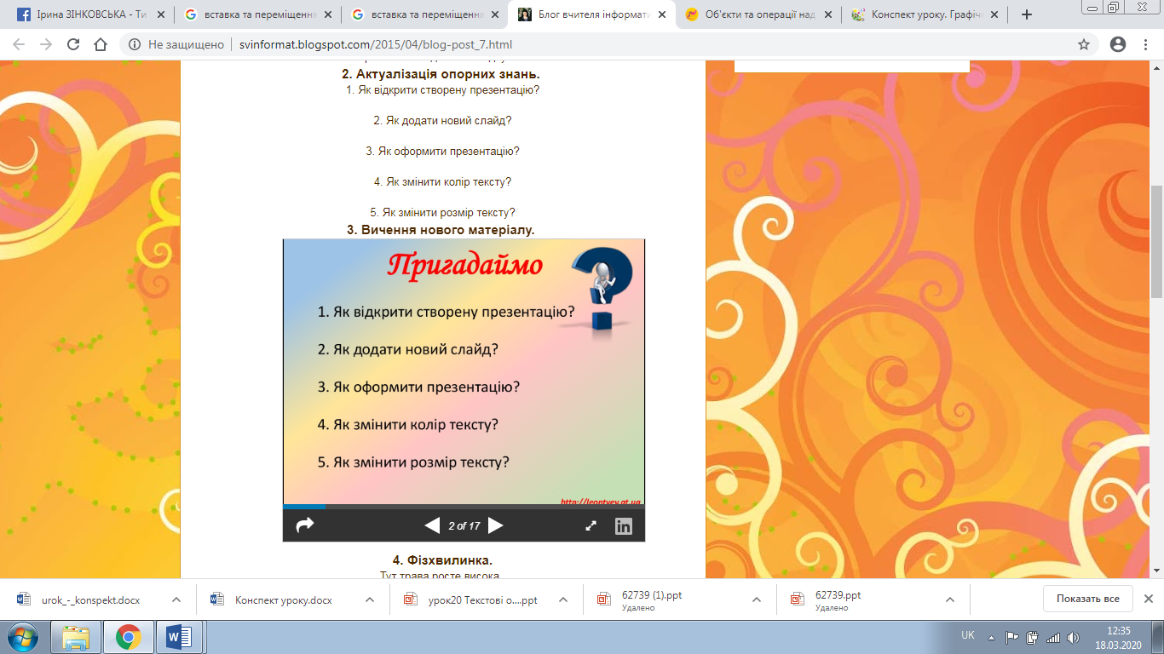 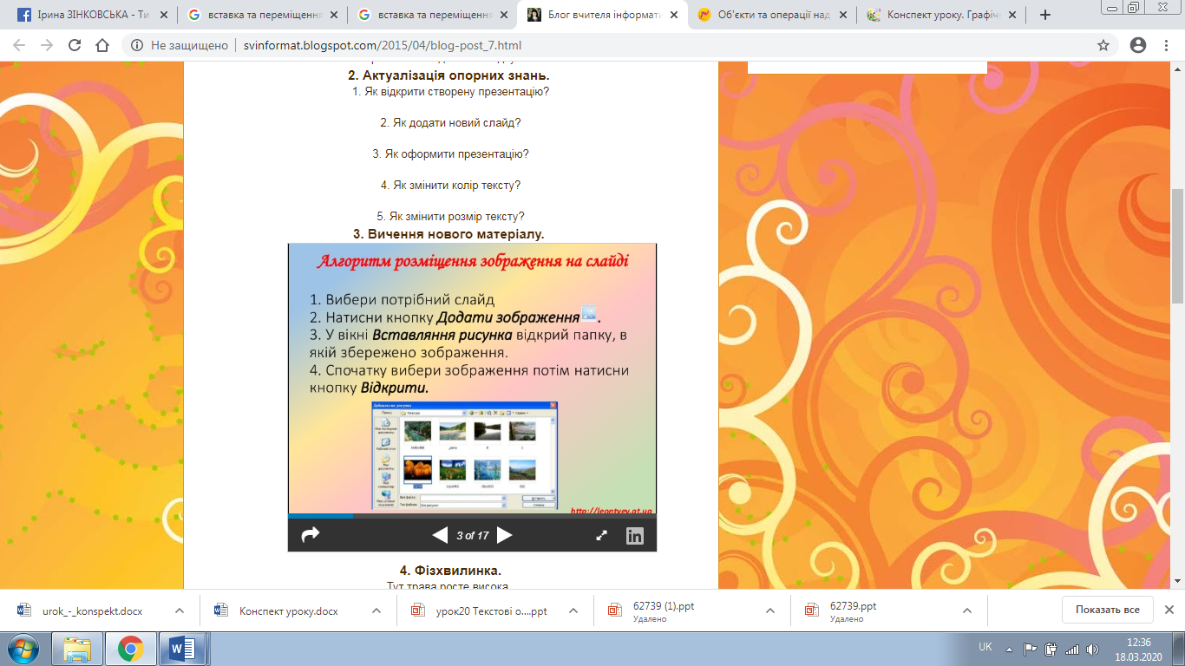

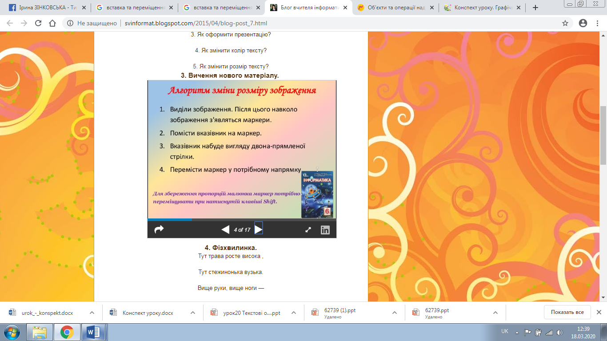

***Хвилинка–цікавинка!!!***

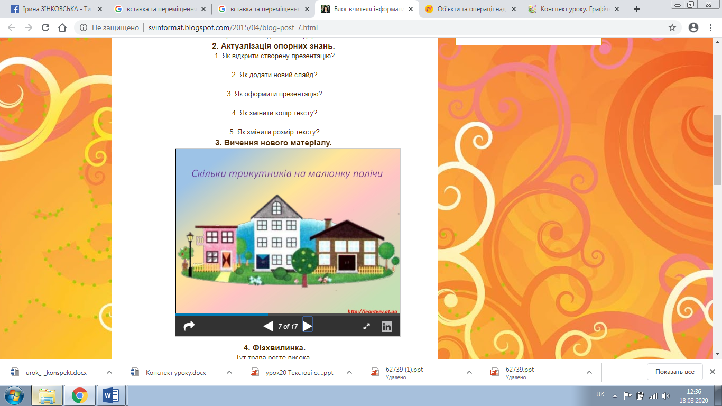

***Практична частина:***

Виконати завдання в зошиті с. 50- 51

Створи презентацію «Мій клас»

***Для батьків:*** *(діти створювали презентацію в школі, нехай пригадають як це робиться вдома. Обов’язковим має бути титульний слайд і останній. Нехай згадають, що на них має бути. Графічні об’єкти на слайдах можуть бути довільні)*

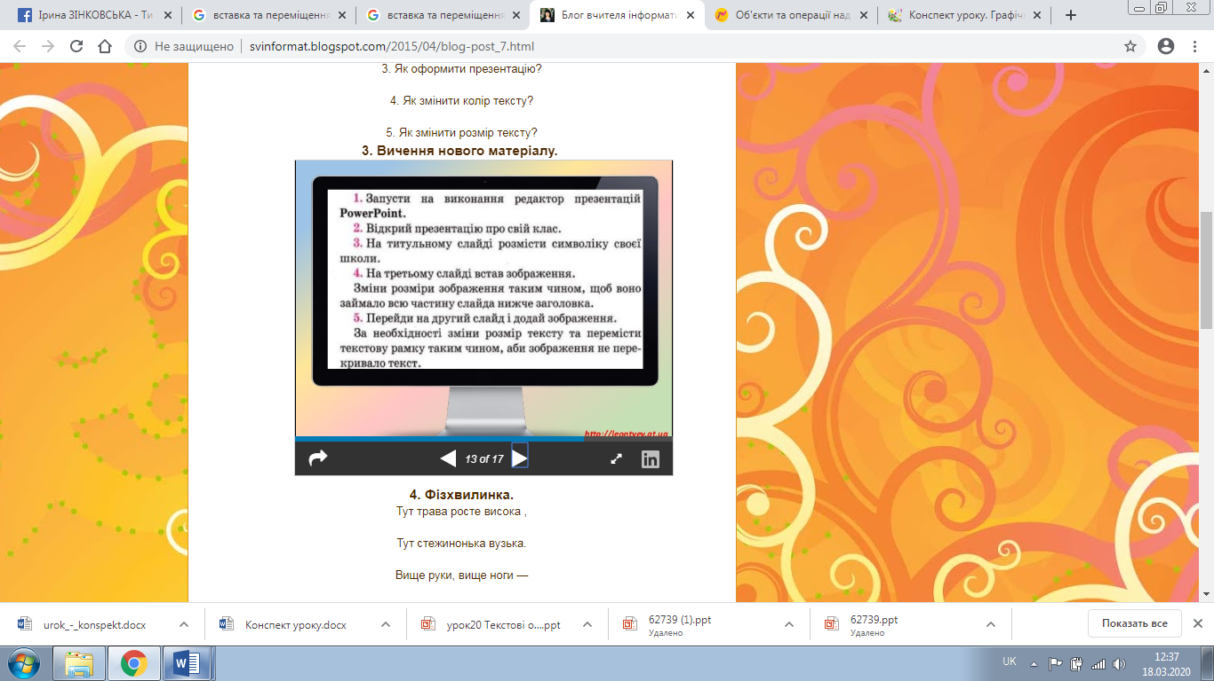

**Урок 3**

**Тема*:* Створення простих презентацій. Запуск презентації на виконання.**

***Теоретичний матеріал:***

* Сьогодні ми з вами навчимося переглядати презентацію:

Для того,щоб переглянути презентацію слід спочатку відкрити за допомогою програми **Power Point** готову презентацію**,** вибрати кнопку **«Показ слайдів»**, яка розташована у верхньому лівому кутку вікна **Power Point,** а далі натискаємо пункт **«Начать показ»** ( або **«С начала»**).

**(показ дітям як це відбувається на прикладі, 2 презентації)**

Під час перегляду розгорніть слайди на весь екран.

Щоб перейти до нового слайду потрібно натиснути клавішу **Еnter**, а щоб повернутися до попереднього слайда – потрібно натиснути клавішу **Backspace** .

* Давайте хтось спробує скористатися даними клавішами.

Слайди можна переглядати та додавати нові. На вкладці **Слайди** можна змінювати послідовність розташування слайдів та видаляти їх.

Зміна місця розташування здійснюється **перетягуванням**.

Наприклад, ми можемо перемістити слайд із чорним лебедем, поставивши його другим, тобто після титульного слайду.

- Для цього ми наводимо на нього вказівник миші, і натиснувши та не відпускаючи ліву кнопку перетягуємо даний слайд - тепер він став другим.

Таким чином ми можемо поміняти місцями слайди, якщо вони розміщені в неправильному порядку.

А щоб видалити слайд , слід його **виділити** та натиснути клавішу **Delete.**

* Давайте видалимо слайд із зображенням Зубра, для цього ми виділяємо даний слайд на вкладці Слайди і натискаємо клавішу Delete, слайд видалився із презентації.

Таким чином ми можемо позбутися зайвих слайдів у презентації.

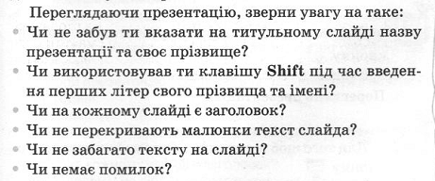

***Практична частина:***

Виконати завдання в зошиті с. 52- 53

**Завдання**

1. Запусти на виконання редактор презентацій **PowerPoint.**
2. Створи презентацію про квіти на 5 слайдів.
3. На титульному слайді має бути назва презентації і ваше прізвище та ім’я.
4. На кожному слайді має бути заголовок та зображення.
5. Презентацію зберегти. Папку назвати вашим Прізвищем та ім’ям.

(Зображення брати з Інтернету або власних фото.)

Виконати завдання в зошиті с. 52- 53

Зверніть увагу!!!

Презентації кинути на електронну адресу: [nadya18041979@ukr.net](mailto:nadya18041979@ukr.net)

В темі листа вказати прізвище і клас!!!